1. 九九乘法表

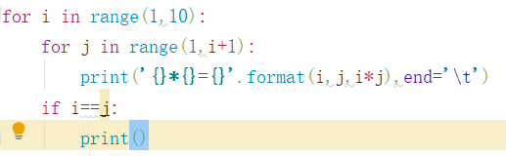

1. 质数之和（任意范围的）

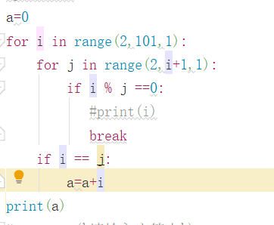

1. 阶乘之和（任意数的）

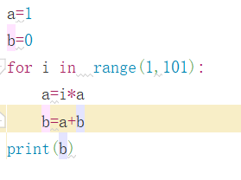

1. 判断三角形

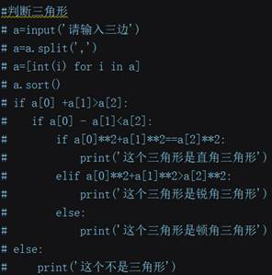

1. 判断以什么开头，以什么结束

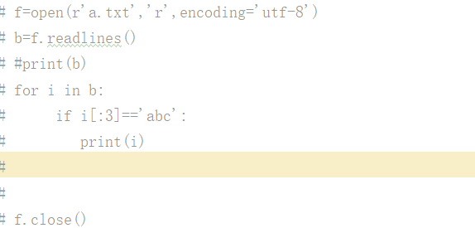

以abc开头

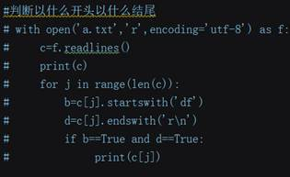

1. 去重并排序

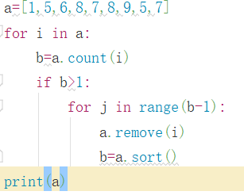

1. 判断字符串是否回文

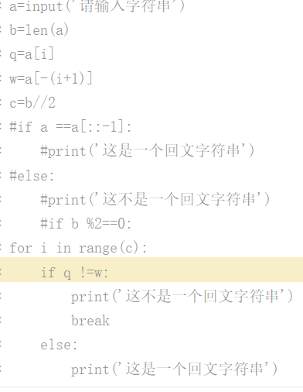

1. 排序（选择、冒泡）

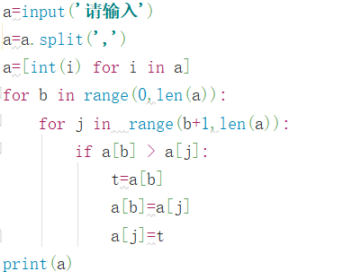

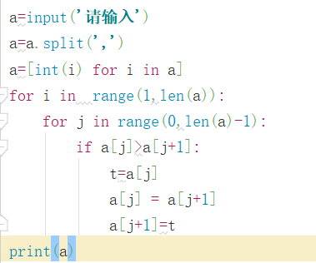

1. 三次猜数字

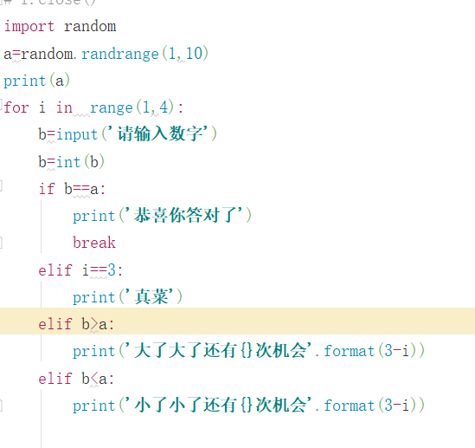

1. 水仙花数

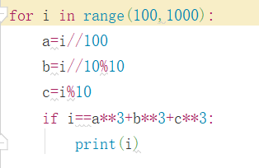

1. 打印列表中所有第一大和第二大的数

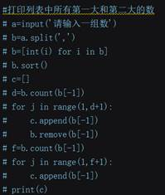

1. 不用int将字符串变成整数

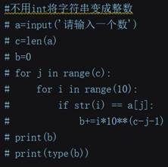

1. 任意4个数字，组成不相同的三位数

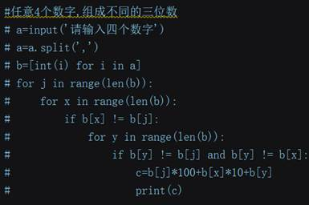

1. 将列表中的元素向左挪一位

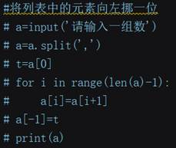

1. 十进制转换成十六进制

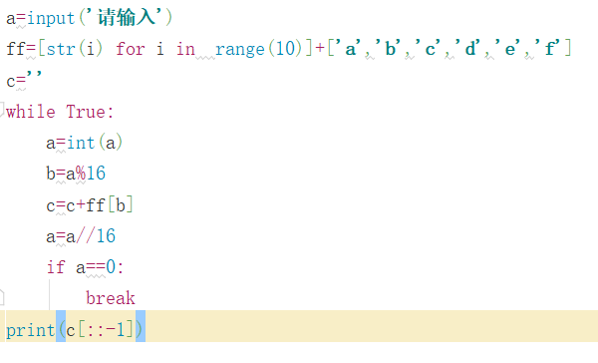

1. 一个数的因数之和等于它本身

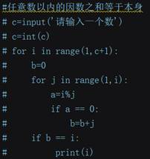

1. 将列表中最大的放在最后一位，最小的放在第一位

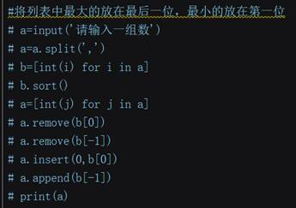

1. 一个有顺序的列表，随机加入一个数，加入的数在正确的位置

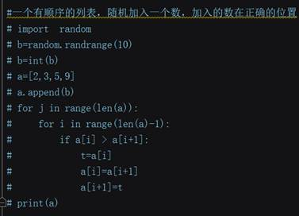

1. 用100元买100只鸡，公鸡2元一只，母鸡1元一只，小鸡0.5元一只，问买公鸡、母鸡、小鸡各几只

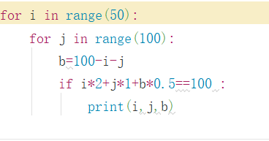

1. 一个函数，传两个参数a,b，a是数组，b是一个数字，找出a数组中两数只和等于b，打印出来这两个数

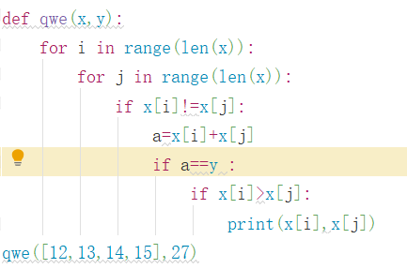

1. 统计.Cpp文件有多少行，统计的时候将文件中的空行、单行注释的行去除

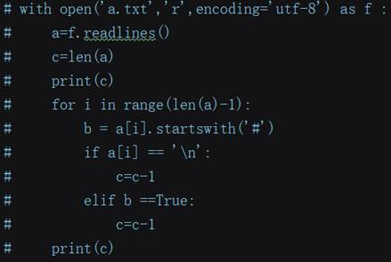

从键盘上输入若干个学生的成绩，统计出平均成绩并输出低于平均分的学生成绩，用输入负数结束输入